KESİRLERDE TOPLAMA VE ÇIKARMA İŞLEMİ PROBLEMLERİ
Ezgi, doğum gününü arkadaşlarıyla birlikte eğlenerek kutlamak istiyor. Annesiyle güzel bir yaş pasta hazırlıyorlar. Arkadaşlarıyla beraber eğlenceye başlamadan önce pastanın 2/10’sini, eğlenceden sonra da 4/10’ünü yiyorlar. Geriye pastanın kaçta kaçı kalmıştır?

Bir satıcı, bir çuval pirincin önce 1/9’ini, sonra 3/9’ünü sattı. Satıcının, pirincin kaçta kaçını satmıştır?

Bir yolun önce 4/9’ü sonra 3/9’ü asfaltlandı. Asfaltlanmayan yol, tamamının kaçta kaçıdır?

Bir top kumaşın 1/7’i ile bir pantolon dikiliyor. Geriye kumaşın kaçta kaçı kalmıştır?

Elif, parasının önce 5/8’ini sonra 2/8’sini harcamıştır. Elif’in geriye kalan parası toplam parasının kaçta kaçıdır?

Bir korulukta bulunan ağaçların 6/15’i ladin, 4/15’i çam, kalanlar ise Selvi ağacıdır. Buna göre bu koruluktaki Selvi ağaçları ormandaki ağaçların kaçta kaçıdır?

Otobüsteki yolcuların 5/12’ü birinci durakta, 1/12’i ikinci durakta, 2/12’si üçüncü durakta inmiştir. Otobüste tüm yolcuların kaçta kaçı kalmıştır?

Bir tabaktaki fındıkların 4/15’ünü Arda, 6/15’sını Burç, kalanlarını ise Zeynep yemiştir. Zeynep tabaktaki tüm fındıkların kaçta kaçını yemiştir?

Bir günün 2/6 ‘sini uykuda 1/6 ‘ini okulda geçiriyorum. Geriye kaç saat kalır?

9
14

Bahadır doğum günü pastasının ’unu arkadaşlarına dağıttı. Pastanın kaçta kaçı kalmıştır?

11
28

13
28

Berat Amca bahçesinin önce ’ünü, sonra da ’ ini çapaladı. Berat Amca bahçesinin kaçta kaçını çapalamıştır?

2
8

3
8
176 m kumaşın birinci gün ’ünü 2. Gün ’sini sattım. İki günde kaç metre kumaş sattım?

BİLİM VE TEKNOLOJİ TEST

Günümüzde teknolojik ürünler nerelerde kullanılır ?
1-

- Ev B. Okul
C. Hastane D. Hepsi

2-Teknoloji ile ilgili aşağıdakilerden hangisi yanlıştır ?
A. Herkes faydalanamaz. B. İnsanlar için zararlıdır.
C.Hayatımızı kolaylaştırır. D.Sadece şehirlerde yararlanılır.

3- Aşağıdakilerden hangisi iletişim alanındaki teknolojik ürünlerden biri değildir ?
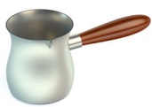
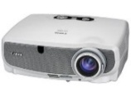
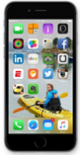
- B. C. D.

4-Aşağıdakilerden hangisi farklı bir amaçta kullanılır ?

A.metro B. Tren C. otobüs D. teleskop
Geçmişten günümüze haberleşmede kullanılan araçların icat tarihine göre doğru sıralanışı aşağıdakilerin hangisidir ?

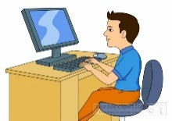
5-

A. mektup – telgraf – telefon - faks
B. telefon – mektup – faks – telgraf
C. faks – telgraf – telefon – mektup
D. telgraf – mektup – telefon – faks

Aşağıdakilerden hangisi teknoloji ürünlerinin verebileceği zararlardan biri değildir ?

6-

A. Rahat yaşam B. gürültü C.çevre kirliliği D. ışık kirliliği

7-Aşağıdaki hayvanlardan hangisi geçmişte haberleşmede kullanılmıştır ?
A. serçe B. Güvercin C. karga D. baykuş
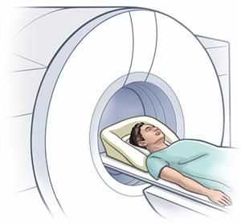

8-

Yukarıda verilenler hangi alanda kullanılan teknolojik aletlerdir ?
A. eğitim B. Sağlık C. ulaşım D. iletişim

9-Günümüzde internet aracılığı ile yapılan haberleşmede aşağıdaki hangi adres kullanılır ?
A. ev adresi B. iş adresi
C. elektronik posta adresi D. posta kutusu adresi
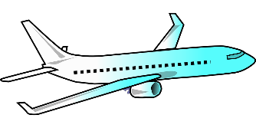
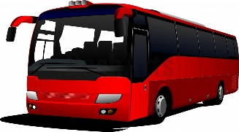
10-

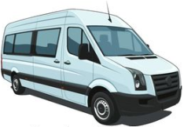

Yukarıda verilenler hangi alanda kullanılan teknolojik aletlerdir ?
A. ulaşım B. İletişim C. taşımacılık D. sağlık
Aşağıdakilerden hangisi iletişim amaçlı kullanılmaz ?
11-

A. telefon B. İnternet C. saat D. Telsiz

12- Aşağıdakilerden hangisi
bilgisayarın zararlarından
değildir ?
A. Uzun süre kullanıldığında zaman kaybına neden olur.
B. Hareketsiz kalındığı için fiziksel gelişimi engeller.
C. Hayal gücünü ve yaratıcılığı geliştirir.
D. Uzun süre bakıldığında gözlere zarar verir.

13-Aşağıdaki ifadelerin hangisi yanlıştır ?
A. Hayatın pek çok alanında teknolojiden yararlanırız.
B. Teknolojinin işlerimizi kolaylaştırdığı alanlardan birisi evlerimizdir.
C. Elektrikli ev aletleri, işlerimizi hızlandırır ve kolaylaştırır.
D. Teknolojik ürünlerin zararları faydalarından daha fazladır.

14- Teknolojik ürünler bilinçli kullanılmadığı zaman
çevreye zarar verebilir.
Aşağıdakilerden hangisi bu ürünlerden biri değildir ?
A. metal artıkları B. plastik ürünler
C. piller D. ağaç kalıntıları
Uzaya ilk astronot gönderen ülke aşağıdakilerden hangisidir ?
15-

A. ABD B. Japonya
C. Rusya D. Türkiye
16- Aşağıdakilerden hangisi teknolojinin ilerlemesinin zararlarından değildir ?
A. Hayatın kolaylaşması
B. Ulaşım ve iletişimde hızlılık
C. Doğal dengenin tahrip edilmesi
D. Sağlık ve eğitim hizmetlerinde kalite artışı

17-Aşağıdakilerden hangisi teknolojik ürünlerin doğaya verdiği zararlardan biri değildir ?
A. Havanın kirlenmesi
B. Farklı türlerde ürünlerin çok sayıda üretilmesi
C. Egzoz gazının havayı zehirlemesi
D. Sulara sanayi atıklarının

18- Ampulü aşağıdakilerden
hangisi icat etmiştir ?

A) Isaac Newton B) Albert Einstein
C) Graham Bell D) Thomas Edison
İnsanlığın ulaşım için bulduğu en önemli icat aşağıdakilerin hangisidir ?
19-
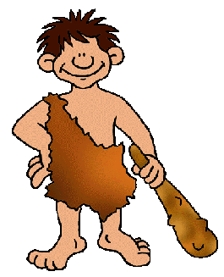

A. tekerleğin icadı B. yazının icadı
C. helikopterin icadı D. otomobilin icadı

20-Buluş ile ilgili aşağıdakilerden hangisi yanlıştır ?
A. Buluşlar araştırmayla ortaya çıkar.
B. Buluşlar zamanla geliştirilebilir.
C. Buluşlar hayatı kolaylaştırır.
D. Her üretilen ürün bir buluştur.
Tüm buluşlara yol açan ve insanları çevrelerinde olup biteni araştırmaya iten his aşağıdakilerden hangisidir ?
21-
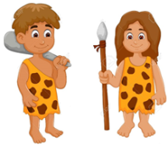

A. özlem B. merak C. korku D. iyilik

22-Aşağıdaki araştırmacılardan hangisi diğerlerine göre teknolojiye daha az muhtaçtır ?
A. arkeolog B.su altı araştırmacısı
C. astronot D. petrol araştırmacısı
İnternet ve kütüphane karşılaştırıl-
dığında aşağıdakilerden hangisi
internet hakkında yanlış bir bilgidir?

23-

A. Bilgiye ulaşmak daha ucuzdur.
B. Bilgiye ulaşmak daha kolaydır.
C. Bilgiye ulaşmak daha hızlıdır.
D. Elde edilen bilgi güvenilirdir.
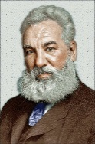
24- Alexander Graham Bell
aşağıdakilerin hangisinin
mucididir ?
- Telsiz B. İnternet
C. Telefon D. Televizyon
Buluş yapan kişilere ne denir ?
25-

A. Bilim adamı B. Kaşif
C. Bilgin D. Mucit
26- Mikroskobu ilk bulan
aşağıdakilerin hangisidir ?
A. Zacharios Janssen B. Luis Pasteur
C. Albert Einstein D. Isaac Newton

27-Aşağıdakilerden hangisi teknolojinin ilerlemesinin zararlarından değildir ?
A. Hayatın kolaylaşması B. Ulaşım ve iletişimde hızlılık
C. Doğal dengenin tahrip edilmesi
D. Sağlık ve eğitim hizmetlerinin daha kaliteli sunulması

28-Günümüzde teknoloji en fazla aşağıdaki hangi alanda olumsuz sonuçlara yol açmaktadır?
A. Bilim alanında B. Eğitim alanında
C. İletişim alanında D. Çevre alanında
Aşağıdakilerden hangisi doğrudur ?
29-

A. Teknoloji hayatı git gide zorlaştırmaktadır.
B. Teknolojik ilerlemeler artık durmuştur.
C. Teknolojiden sadece sağlık alanında yararlanılır.
D. Teknoloji hayatın bir parçasıdır.
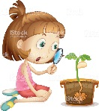
Aşağıdakilerden hangisi teknolojinin yanlış kullanımına örnek olamaz ?
30-

A. Gereksiz telefon konuşmaları
B. Fabrikalardan çıkan zehirli atıkların çevreye bırakılması
C. İnterneti bilgi amaçlı kullanmak
D. Zamanı bilgisayar başında harcamak

31- Bir yerde kurulan boya fabrikasının çevresinde
ağaçlar kurumaya, sular kirlenmeye ve yakındaki ırmakta balıklar ölmeye başlamıştır.
Yukarıdaki metinden
aşağıdaki yargılardan
hangisi çıkarılamaz ?

A. Fabrikadan çıkan atıklar çevreyi kirletmektedir.
B. Teknolojik gelişmeler her zaman zararlı olmuştur.
C. Fabrika çevre kirliliği için tedbir almamıştır.
D. Çevre kirliliği ağaçların yetişmesini engellemiştir.
32- Atom taneciklerini ilk bulan
bilim adamı aşağıdakilerden
hangisidir ?

A. Thomas Edison B. Arşimed
C. Albert Einstein D. Luis Pasteur

33- Hayatımızda önemli yer tutan hemen hemen bütün evlerde bulunan ………………John Logie Bird tarafından icat edilmiştir ?
A. güneş enerjisi panelleri B. televizyonu
C. bilgisayarı D. otomobili

34-
Hangisi bir buluş yaparken izlenecek yollardan değildir ?

A. Araştırma yapmak
B. Bir problemle karşılaşınca buluş yapmaktan vazgeçmek
C. İhtiyacı belirlemek
D. Ortaya atılan fikirlerden doğru olanı yapmak

